武汉重工铸锻有限责任公司
环境信息公开（2024年1季度）
一、基础信息
㈠单位名称：武汉重工铸锻有限责任公司
㈡生产地址：武汉市青山区武东路1号
㈢法定代表人：刘志勇
㈣纳税人识别号：91420100177685180G
㈤联系方式： 区号：027；电话号码：68861968；联系人：刘中山；传真号码：68861535；邮政编码：430084
㈥生产经营和管理服务的主要内容（经营范围）
大型铸锻件制造加工；大口径厚壁无缝钢管生产，成套设备制造及安装；金属结构制造安装；超高压容器制造；技术进出口、货物进出口、代理进出口业务；汽车货运；氧气生产等。
㈦主要产品 钢锭：16011吨；锻件：23772吨；铸件：6311万元（截止2024年1季度）。
二、排污信息
（一）废水污染物信息表
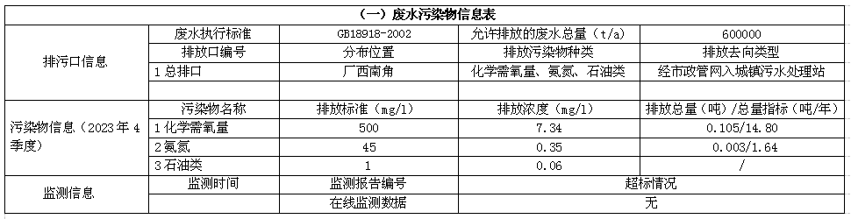
（二）废气污染物信息表
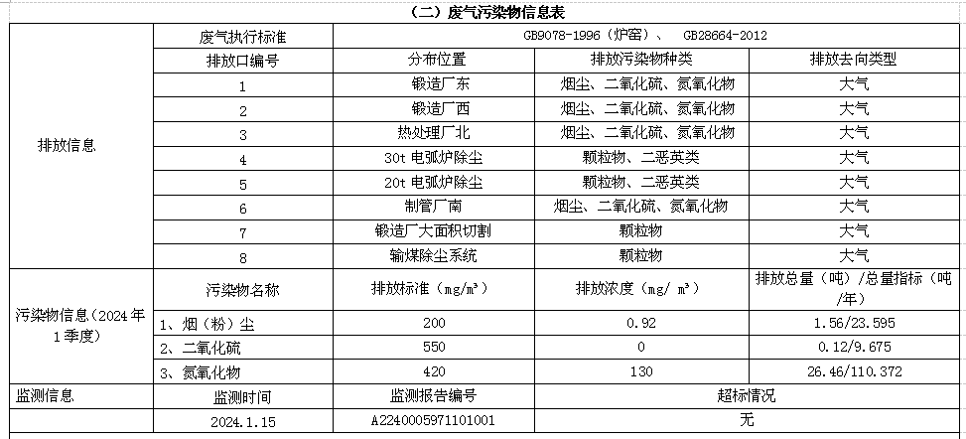
（三）危险废物信息表
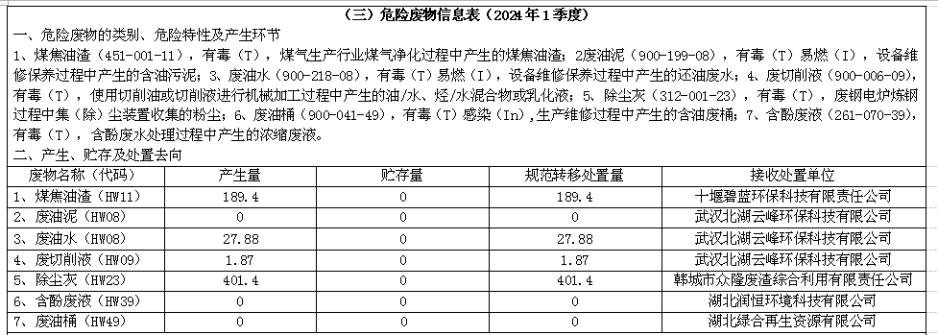
（四）噪声污染物信息表
三、防治污染设施的建设和运行情况
（一）废水防治污染设施
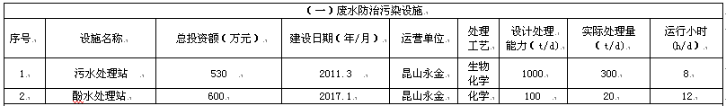
（二）废气防治污染设施
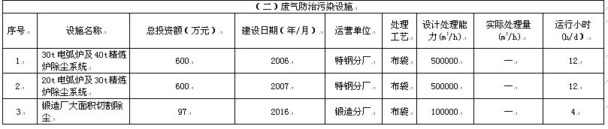
（三）噪声防治污染设施
无。
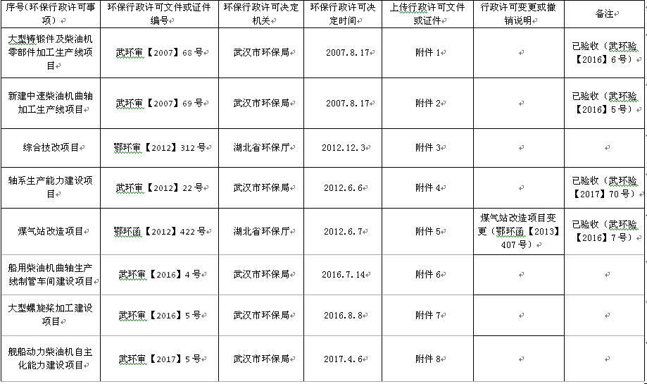
（四）建设项目环境影响评价及其他环境保护行政许可情况
四、建设项目环境影响评价及其他环境保护行政许可情况

附件1：附件2；附件3；附件4；附件5；附件6；附件7；附件8。
五、突发环境事件应急预案情况
附件9：武汉重工铸锻有限责任公司突发环境事件应急预案

